8 июня 2023 года с 12.00-16.00 проводится акция "День открытых дверей для предпринимателей"
07.06.2023
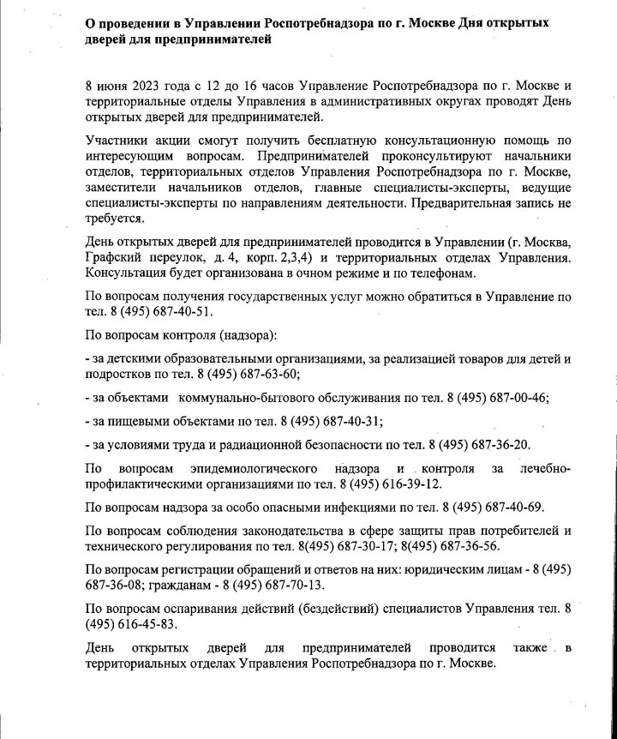
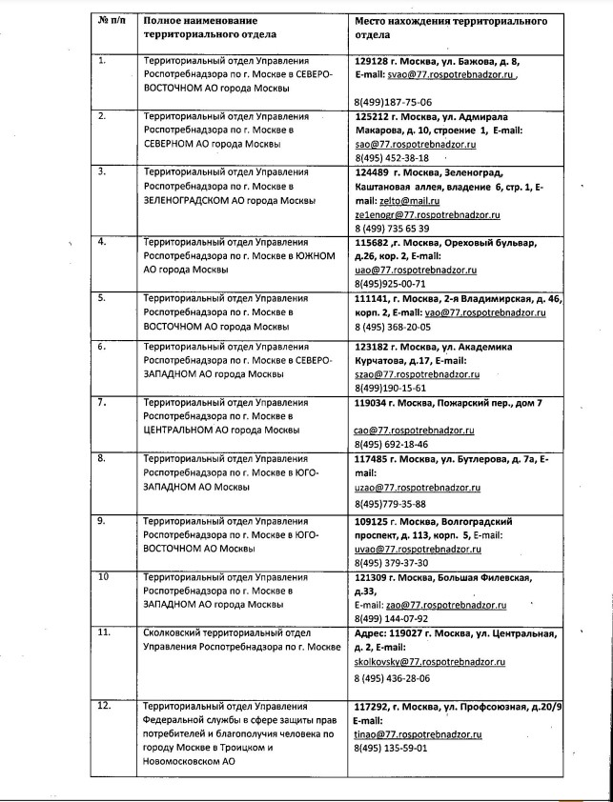

Адрес страницы: http://butyrsky.mos.ru/presscenter/news/detail/11635294.html
Управа Бутырского района города Москвы

